Presseinformation

Modulare E-BOX im XL-Format
XL-Tasterboxen für frei kombinierbare Betätiger

Zu den Highlights des RAFI-Messeauftritts auf der SPS 2026 vom 24. bis 26. November zählt die variantenreiche E-BOX-Familie. Die vom HMI-Spezialisten am Messestand 394 in Halle 7 präsentierten Tasterboxen bieten vielfältige Optionen zur digitalen Feldanbindung im Maschinen- und Anlagenbau, der Automation und Robotik sowie der Intralogistik auch im sicherheitskritischen Umfeld.
Mit der Modellreihe E-BOX XL MODULAR führt RAFI vier Tasterboxen im Portfolio, die sich mit drei bis sechs Betätigern individuell konfigurieren lassen. Die Gehäuse können mit unterschiedlichen Befehlsgeräten der Serie RAFIX 22 FS⁺ wie Leuchttastern, Dreh- und Schlüsselschaltern und Not-Halt-Schaltern sowie Schaltelementen der Produktreihe RAFIX QC bestückt werden. Die Verkabelung erfolgt manuell mit Kabelverschraubungen für einen Klemmbereich von 7 mm bis 13 mm Durchmesser. Das 40 mm schmale Gehäusedesign ist auf die Direktmontage auf 40 mm Aluminiumprofile abgestimmt. Durch die Schraubbefestigung lassen sich beliebige Einbaulagen realisieren.
Die modularen, aus Gehäuseunterteil, -oberteil, Kabelverschraubung und Not-Halt-Klebeschild bestehenden Bedieneinheiten sind für einen Temperaturbereich von -25 °C bis +70 °C ausgelegt. Sie entsprechen der Schutzart IP65 und sind CE- sowie UL-zertifiziert. Neben der E-BOX XL MODULAR führt RAFI auch eine XL-Produktgruppe mit IO-Link-Schnittstelle in 17 verschiedenen Ausführungen im Programm. Abgerundet wird das Portfolio durch die E-BOX M12 mit Plug & Play-Anschluss für einen Not-Halt-Taster, ein bis zwei Betätiger oder einen Not-Halt plus Drucktaster. Zur kundenspezifischen Tasterbeschriftung dient das FLEXLAB-System.

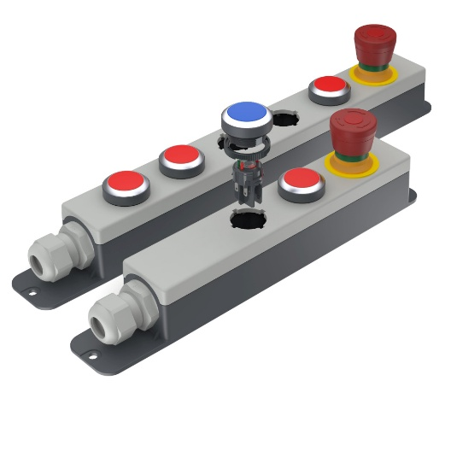
Bild 1: RAFI bietet seine E-BOX XL MODULAR in vier Versionen zur individuellen Bestückung mit drei bis sechs Betätigern an.

Bildquelle: RAFI

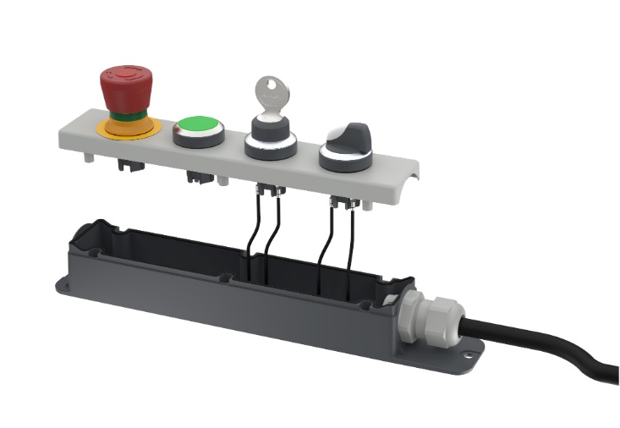
Bild 2: Die E-BOX XL MODULAR lässt sich nach Wahl mit Leuchttastern, Dreh- und Schlüsselschaltern sowie Not-Halt-Schaltern der Serie RAFIX 22 FS⁺ bestücken.

Bildquelle: RAFI

Bilder: | e-box_mod3+6_2000.jpg  e-box_mod_mont_2000.jpg | Zeichen: | 1.657
Dateiname: | 26322-RAFI-PM1-ebox-xl-mod.docx | Datum: | 03.11.2026
Tags: | RAFI, E-BOX XL, Tasterboxen, SPS 2026, HMI-Spezialist, digitale Feldanbindung, E-BOX XL MODULAR, RAFIX 22 FS+, RAFIX QC, IO-Link-Schnittstelle, E-BOX M12, FLEXLAB-System

Über die RAFI Gruppe

Das im Jahr 1900 gegründete Unternehmen entwickelt und produziert elektromechanische Bauelemente und Systeme für die Mensch-Maschine-Kommunikation. Dazu gehören Taster, Schalter, Touchscreens und Bediensysteme sowie elektronische Baugruppen. RAFI-Produkte werden eingesetzt in der Automation und Medizintechnik, im Maschinen- und Anlagenbau, in Straßen- und Schienenfahrzeugen, in Haushaltsgeräten sowie in der Telekommunikation. Die RAFI Gruppe agiert weltweit mit über 2.000 Mitarbeitern an Standorten in Deutschland, Europa, China und den USA. Der Hauptsitz der RAFI Gruppe befindet sich in Berg bei Ravensburg.

Kontakt:  RAFI GmbH & Co. KG  Vincent Post  Product Marketing Specialist  Ravensburger Straße 128-134  88276 Berg  Tel.: 0751 89 6516  E-Mail: vincent.post@rafi-group.com  Internet: www.rafi-group.com |  | gii die Presse-Agentur GmbH  Christburger Str. 41  10405 Berlin  Tel.: 030 53 89 65-0  E-Mail: info@gii.de  Internet: www.gii.de

